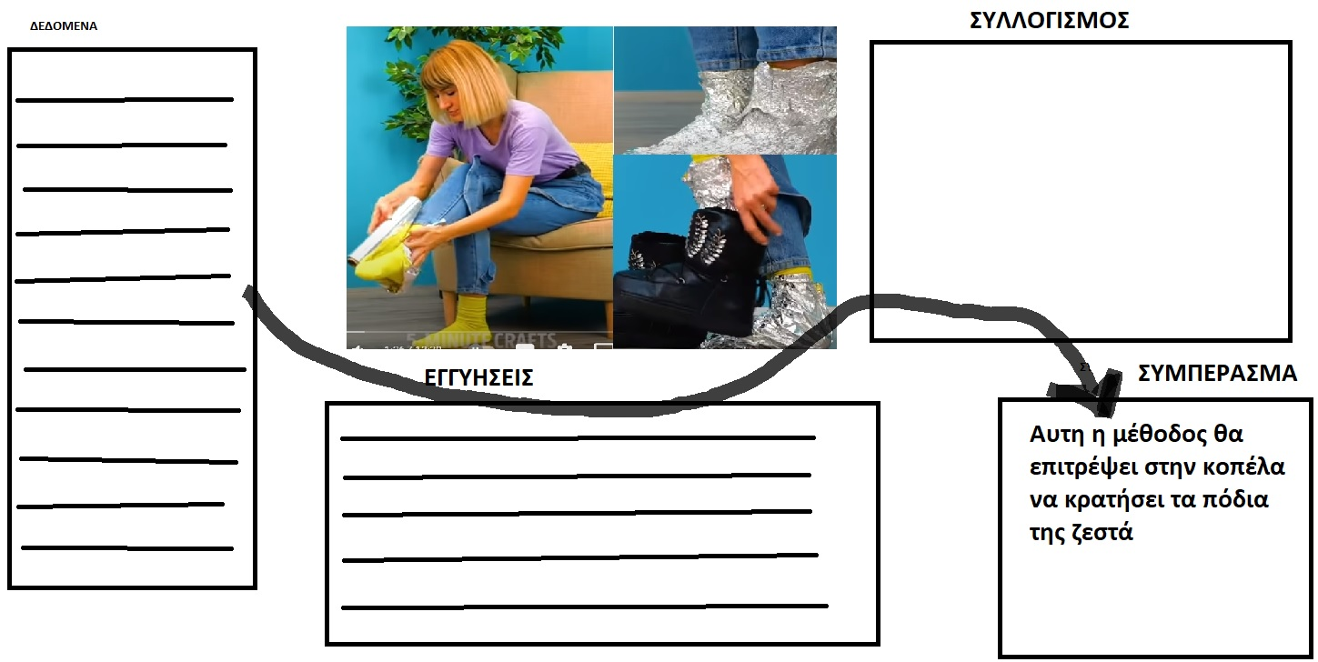

ΠΙΘΑΝΕΣ ΕΓΓΥΗΣΕΙΣ ΓΙΑ ΑΣΚΗΣΕΙΣ ΜΕ ΘΕΡΜΙΚΑ ΦΑΙΝΟΜΕΝΑ (άλλες είναι σύμφωνες με μοντέλα της Φυσικής και άλλες όχι)

Ε1. Κάθε σώμα έχει μια «φυσική» θερμοκρασία στην οποία τείνει να καταλήξει αν το αφήσουμε ήσυχο
Ε2. Η θερμοκρασία σε μια περιοχή ενός σώματος είναι χαρακτηριστικό του και δεν μεταδίδεται, δεν «ταξιδεύει».
Ε3. Θερμότητα είναι το πόσο θερμό/ζεστό είναι κάτι (όπως σκληρότητα είναι το πόσο σκληρό είναι κάτι)
Ε4. Το σώμα μας λειτουργεί ως ένα πολύ καλό θερμόμετρο
Ε5. Κάθε σημείο ενός αντικειμένου/πράγματος/σώματος (που μπορεί να είναι και ο αέρας) έχει κάποια θερμοκρασία.
Ε6. Θερμότητα λέγεται η ενέργεια που ταξιδεύει απο ένα σώμα σε ένα άλλο, όταν ταξιδεύει με κάποιους συγκεκριμένους τρόπους (όπως η πληρωμή σε χαρτονομίσματα είναι πέρασμα χρήματος, με συγκεκριμένο τρόπο).
Ε7. Ένα ζεστό ή ψυχρό σώμα μπορεί να δώσει τη θερμοκρασία του σε κάποιο άλλο που το ακουμπά
Ε8.Μια από τις ιδιότητες ενός σώματος είναι η θερμότητά του
Ε9. Σε κάποιες περιπτώσεις η θερμοκρασία ενός σώματος μπορει να αλλάξει και χωρίς να μπεί ή να βγεί θερμότητα
Ε10. Σε κάποιες περιπτώσεις μπορεί να μπεί θερμότητα από ένα σώμα χωρίς να αλλάξει η θερμοκρασία του
Ε11. Σε κάποιες περιπτώσεις μπορεί να βγεί θερμότητα από ένα σώμα χωρίς να αλλάξει η θερμοκρασία του

Ε12. Όταν δύο σώματα με διαφορετικές θερμοκρασίες ακουμπούν ή όταν το ίδιο σώμα έχει περιοχές διαφορετικής θερμοκρασίας, τότε ταξιδεύει θερμότητα από την περιοχή με τη μεγαλύτερη θερμοκρασία προς την περιοχή με τη μικρότερη θερμοκρασία. Αυτό συνεχίζεται μέχρι να υπάρχει παντού η ίδια θερμοκρασία.
Ε13. Η θερμότητα μπορεί να ταξιδεύει με ακτίνες (όπως το φως), να ταξιδεύει από ένα σώμα σε ένα άλλο όταν τα σώματα ακουμπάνε ή να ταξιδεύει μαζί με κάποιο υλικό (πχ το αέριο νερό όταν γίνεται εξάτμιση)
Ε14. Υπάρχουν δυο είδη θερμότητας: η ψυχρή (που τη λέμε «κρύο») και η θερμή (που τη λέμε «ζέστη»). Όταν η μια συναντήσει την άλλη εξουδετερώνονται και έχουμε «καλή θερμοκρασία»
Ε15. Όταν ένα σώμα Β έχει υψηλότερη θερμοκρασία από ένα σώμα Α και τα Β και Α ακουμπάνε μεταξύ τους ( χωρίς να συμβαίνει κάποια χημική αντίδραση ή αλλαγή φάσης ή καποιο από τα δυο να είναι μέρος του σώματος καποιου ζωντανού οργανισμού) τότε το πόσο γρήγορα ανεβαίνει η θερμοκρασία του Α εξαρτάται μόνο από τη διαφορά θερμοκρασιών ανάμεσα στα Α και Β
Ε16. Όταν ένα σώμα Β έχει χαμηλότερη θερμοκρασία από ένα σώμα Α και τα Β και Α ακουμπάνε μεταξύ τους ( χωρίς να συμβαίνει κάποια χημική αντίδραση ή αλλαγή φάσης ή καποιο από τα δυο να είναι μέρος του σώματος καποιου ζωντανού οργανισμού) τότε το πόσο γρήγορα κατεβαίνει η θερμοκρασία του Α εξαρτάται μόνο από τη διαφορά θερμοκρασιών ανάμεσα στα Α και Β
Ε15. Όταν βγει θερμότητα απο ένα σώμα Α ( χωρίς να συμβαίνει κάποια χημική αντίδραση ή αλλαγή φάσης και όταν το Α δεν είναι μέρος του σώματος καποιου ζωντανού οργανισμού) τότε η μείωση στη θερμοκρασία του Α εξαρτάται από το υλικό του (πχ είναι άλλη για ένα κιλο νερο και άλλη για ένα κιλο λαδι, ακομα και αν η θερμότητα που βγήκε είναι η ίδια)
Ε16. Όταν μπει θερμότητα σε ένα σώμα Α ( χωρίς να συμβαίνει κάποια χημική αντίδραση ή αλλαγή φάσης και όταν το Α δεν είναι μέρος του σώματος καποιου ζωντανού οργανισμού) τότε η αύξηση στη θερμοκρασία του Α εξαρτάται από το υλικό του (πχ είναι άλλη για ένα κιλο νερο και άλλη για ένα κιλο λαδι, ακομα και αν η θερμότητα που μπήκε είναι η ίδια)

Αν χρειάζεστε επιπλέον εγγυησεις χρησιμοποιήστε τις

Α) Παράδειγμα Σωστής Απάντησης (Επιστημονικά και Λογικά Ορθή)
Σε αυτό το παράδειγμα, ο φοιτητής επιλέγει εγγυήσεις που περιγράφουν σωστά τη ροή θερμότητας και συνδέει τις ιδιότητες του αλουμινόχαρτου με αυτές τις αρχές.
- ΔΕΔΟΜΕΝΑ (Data):
  - Τα πόδια της κοπέλας έχουν θερμοκρασία περίπου 36.6°C (είναι το θερμό σώμα).
  - Ο αέρας στο δωμάτιο έχει χαμηλότερη θερμοκρασία (είναι το ψυχρό περιβάλλον).
  - Το αλουμινόχαρτο είναι γυαλιστερό υλικό.
- ΕΓΓΥΗΣΕΙΣ (Warrants):
  - Ε12: Όταν δύο σώματα με διαφορετικές θερμοκρασίες ακουμπούν... τότε ταξιδεύει θερμότητα από την περιοχή με τη μεγαλύτερη θερμοκρασία προς την περιοχή με τη μικρότερη θερμοκρασία¹.
  - Ε13: Η θερμότητα μπορεί να ταξιδεύει με ακτίνες (όπως το φως)...².
- ΣΥΛΛΟΓΙΣΜΟΣ (Reasoning):
Επειδή τα πόδια της κοπέλας είναι πιο ζεστά από το περιβάλλον, σύμφωνα με την Ε12, η θερμότητα τείνει να διαφύγει από τα πόδια προς τον κρύο αέρα. Η διαφυγή αυτή γίνεται και μέσω ακτινοβολίας (ακτίνες), όπως αναφέρει η Ε13. Το αλουμινόχαρτο, ως γυαλιστερό υλικό, ανακλά αυτές τις "ακτίνες θερμότητας" πίσω προς τα πόδια, εμποδίζοντας την ενέργεια να φύγει στο περιβάλλον. Συνεπώς, η απώλεια θερμότητας μειώνεται δραματικά.
- ΣΥΜΠΕΡΑΣΜΑ (Claim):
Αυτή η μέθοδος θα επιτρέψει στην κοπέλα να κρατήσει τα πόδια της ζεστά.

Β) Παράδειγμα Λανθασμένης Επιστημονικά Απάντησης αλλά "Σωστής" Συλλογιστικά
Εδώ ο φοιτητής χτίζει έναν λογικό ειρμό (αν ισχύει το Α, τότε ισχύει το Β), αλλά βασίζεται σε εγγυήσεις που αποτελούν παρανοήσεις (misconceptions). Η λογική δομή είναι στέρεη, αλλά η φυσική είναι λάθος.
- ΔΕΔΟΜΕΝΑ (Data):
  - Στο δωμάτιο υπάρχει "κρύο".
  - Τα πόδια της κοπέλας έχουν "ζέστη".
  - Το αλουμινόχαρτο είναι ένα αδιαπέραστο υλικό που τυλίγεται γύρω από τα πόδια.
- ΕΓΓΥΗΣΕΙΣ (Warrants):
  - Ε14: Υπάρχουν δυο είδη θερμότητας: η ψυχρή (που τη λέμε «κρύο») και η θερμή (που τη λέμε «ζέστη»)³.
  - Ε14 (συνέχεια): Όταν η μια συναντήσει την άλλη εξουδετερώνονται...⁴.
- ΣΥΛΛΟΓΙΣΜΟΣ (Reasoning):
Για να κρυώσουν τα πόδια, πρέπει η "ψυχρή θερμότητα" (το κρύο) που υπάρχει στο δωμάτιο να έρθει σε επαφή με τη "θερμή θερμότητα" των ποδιών και να την εξουδετερώσει, όπως λέει η Ε14. Το αλουμινόχαρτο λειτουργεί ως ασπίδα/φράγμα. Εμποδίζει το "κρύο" να περάσει μέσα από αυτό και να ακουμπήσει το δέρμα. Αφού το "κρύο" δεν μπορεί να μπει μέσα για να εξουδετερώσει τη "ζέστη", η ζέστη παραμένει στα πόδια.
- ΣΥΜΠΕΡΑΣΜΑ (Claim):
Αυτή η μέθοδος θα επιτρέψει στην κοπέλα να κρατήσει τα πόδια της ζεστά (εμποδίζοντας το κρύο να μπει).

Γ) Παράδειγμα Λανθασμένου Λογικού Συλλογισμού
Σε αυτή την περίπτωση, υπάρχει πρόβλημα στη λογική σύνδεση. Το συμπέρασμα δεν προκύπτει από τα δεδομένα και τις εγγυήσεις, ή υπάρχει αντίφαση, ανεξάρτητα από το αν οι εγγυήσεις είναι επιστημονικά ορθές.
- ΔΕΔΟΜΕΝΑ (Data):
  - Το αλουμινόχαρτο είναι μέταλλο.
  - Τα πόδια είναι ζεστά.
- ΕΓΓΥΗΣΕΙΣ (Warrants):
  - Ε12: ...ταξιδεύει θερμότητα από την περιοχή με τη μεγαλύτερη θερμοκρασία προς την περιοχή με τη μικρότερη θερμοκρασία⁵.
- ΣΥΛΛΟΓΙΣΜΟΣ (Reasoning - Λανθασμένος):
Σύμφωνα με την Ε12, η θερμότητα φεύγει από τα ζεστά πόδια προς τα έξω. Το αλουμινόχαρτο είναι μέταλλο και τα μέταλλα είναι καλοί αγωγοί που μεταφέρουν τη θερμότητα γρήγορα. Άρα, βάζοντας το αλουμινόχαρτο, η θερμότητα θα ταξιδέψει πολύ γρήγορα από τα πόδια προς τον αέρα μέσω του μετάλλου.
- ΣΥΜΠΕΡΑΣΜΑ (Claim - Αντίφαση):
Άρα, με αυτόν τον τρόπο η κοπέλα θα κρατήσει τα πόδια της ζεστά.
(Σχόλιο: Εδώ υπάρχει λογικό χάσμα/αντίφαση. Ο συλλογισμός περιγράφει ταχεία απώλεια θερμότητας (ψύξη), αλλά το συμπέρασμα αυθαίρετα καταλήγει στο ότι τα πόδια θα μείνουν ζεστά. Το "Άρα" δεν υποστηρίζεται από τα προηγούμενα).

